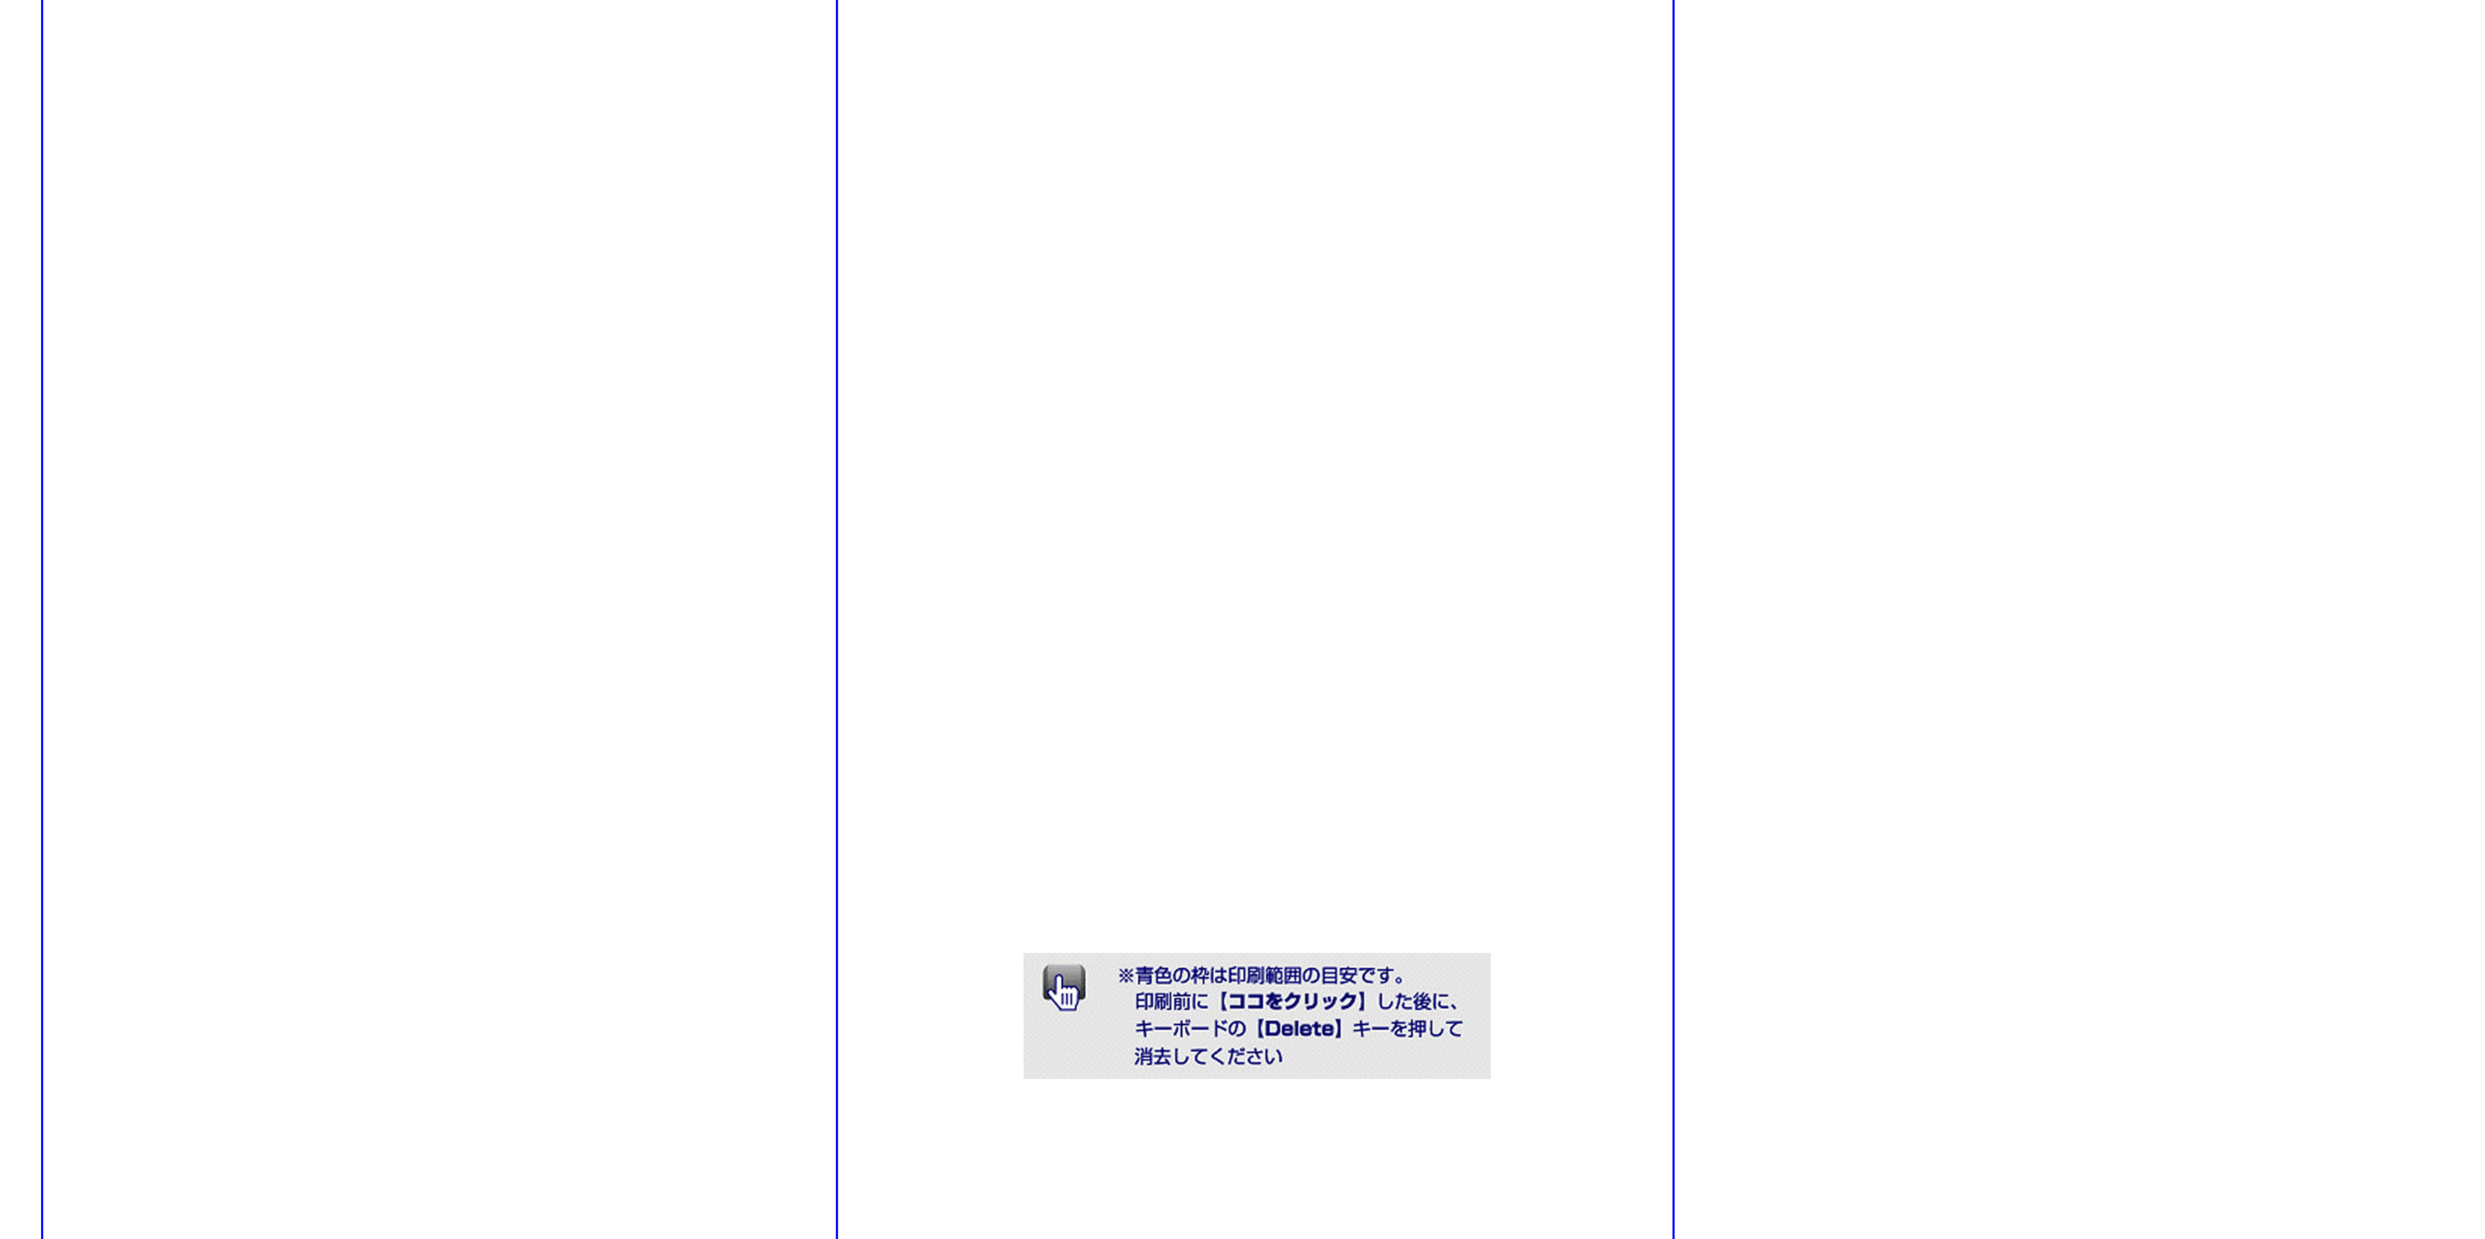
〒111-9999
東京都南区桜町1丁目
1番1号
寺本 宏一郎 様
ここに入力してください。

